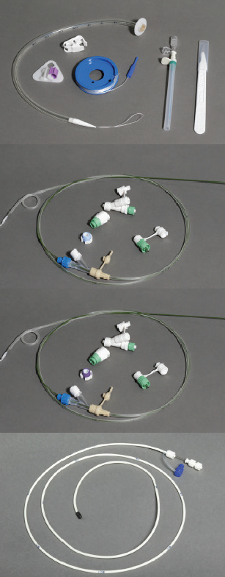
Bestillingen sendes på e-post til: supporttjeneste@duodopa.com |  |  | Dato:
Supporttelefon: 407 60 813
Navn på sykehus: Avdeling: Adresse: Kontaktperson: Epost: |  |  | Antall pasienter: Nye/planlagte: Hastebestilling:  Ja Nei
Produkt (bilde) | Abbvienr. | Pumpe | Antall å bestille
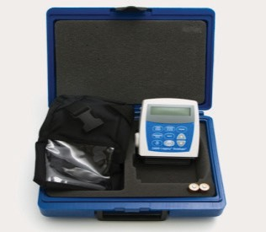 | 20016647 | DUODOPAPUMPE
Produkt (bilde) | Abbvienr. | Medisinsk utstyr | Antall å bestille
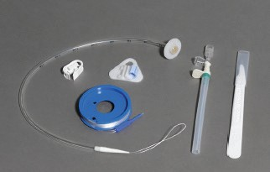 | 20025771 | PEG (FR 15 – normal)
 | 20025964 | PEG (FR 20 – ekstraordinær)
 | 20025772 | INTESTINALSONDE (J) for 15 FR PEG
 | 20013294 | INTESTINALSONDE (J) for 20F PEG
 | 20003812 | NASOINTESTINAL SONDE (NJ) –152 cm  til testperioden
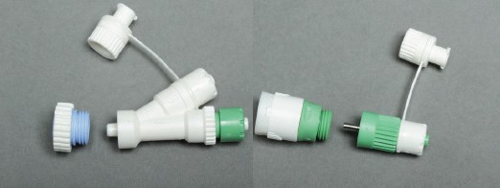 | 20001047  20001049 | AbbVie Y-STYKKE (FR 15) + KLIKK-KOBLING PEG

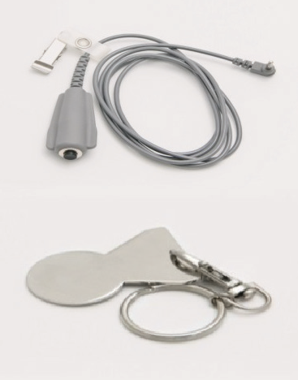
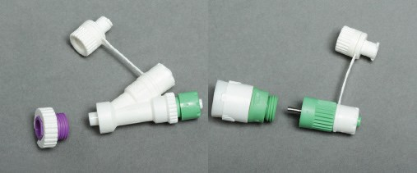 | 20001044  20001049 | AbbVie Y-STYKKE (FR 20) + KLIKK-KOBLING PEG
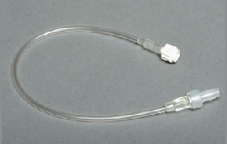 | 20016773 | FORLENGELSESSLANGE (LUER-LOCK) 25 cm
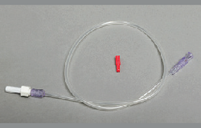 | 20016692 | FORLENGELSESSLANGE (LUER-LOCK) 50 cm
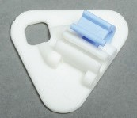 | 20001050 | YTRE FIKSERINGSPLATE (FR 15)
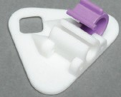 | 20001043 | YTRE FIKSERINGSPLATE (FR 20)
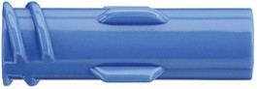 | 20001048 | ADAPTER LUER SYRINGE (blå)
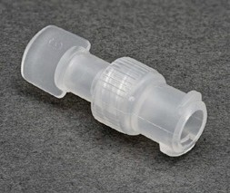 | 20011838 | ENFIT ADAPTER – drug adapter  Allow connection of non-AbbVie ENFit PEG or NJ to Smiths cassette
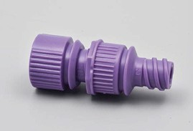 | 20011819 | ENFIT ADAPTER – feeding adapter
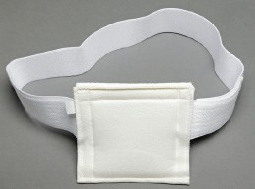 | 20016802 | G-TUBE HOLDER small/type 920 (mål 76,2-114,3 cm)
 | 20016653 | G-TUBE HOLDER large/type 921 (mål 116,8-152,4 cm)
 | 20016789 | REMOTE DOSE CORD  (fjernkontroll til ekstradosen)
 | 20016626 | PUMPENØKKEL

Produkt (bilde) | Abbvienr. | Bæreutstyr | Antall å bestille
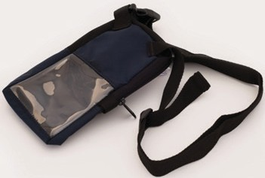 | 20016666 | PUMPEVESKE (nylon)
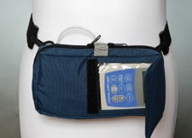 | 20004204 | SMITHS BLUE BAG
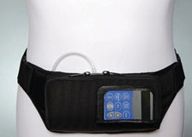 | 20003699 | HIP PACK – hofteveske
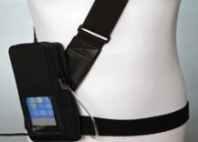 | 20003696 | CROSS BODY PACK – skulderveske
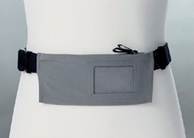 | 20066924 | FITTED BELT – belte
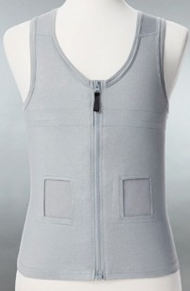 | PRO TECH FITTET VEST – tettsittende vest, lys grå  Størrelse: S M L XL XXL XXXL AbbVie nr: 20066919 20066920 20066921 20066922 20066923 20066924  Antall:
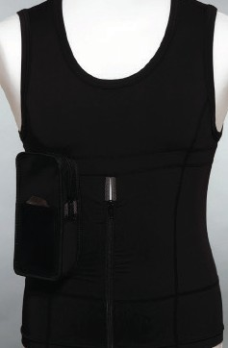 | PRO TECH SNUG VEST – tettsittende vest, svart  Størrelse: XS S M L XL XXL AbbVie nr: 20003686 20003687 20003688 20003689 20003690 20003691  Antall:
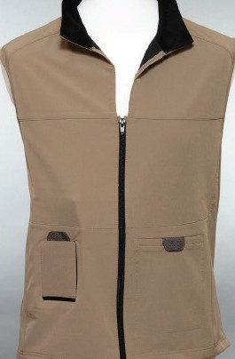 | PRO TECH LIGHTWEIGHT VEST – lett vest, beige  Størrelse: XS S M L XL XXL AbbVie nr: 20003692 20003694 20003693 20003698 20003676 20003695  Antall:
Produkt (bilde) | Abbvienr. | Utstyr for trening | Antall å bestille
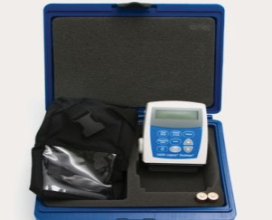 | 20016647 | TRENINGSPUMPE
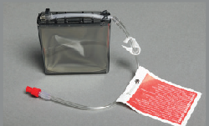 | 20016752 | TRENINGSKASSETT
 | Skriftlig materiell til helsepersonell |  | Antall å bestille
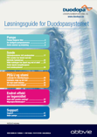 | Løsningsguide for helsepersonell

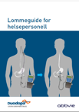 | Lommeguide for helsepersonell
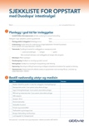 | Sjekkliste for oppstart
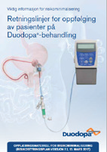 | Retningslinjer for oppfølging av pasienter på Duodopabehandling
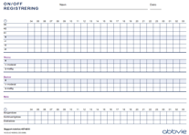 | ON/OFF Registreringsskjema
 | Informasjonsbrosjyre: Behandling med Duodopa
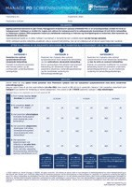 | Manage-PD screeningsverktøy - avrivningsblokk
 | Skriftlig materiell til primærhelsetjenesten | Antall å bestille
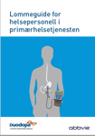 | Lommeguide for primærhelsetjenesten
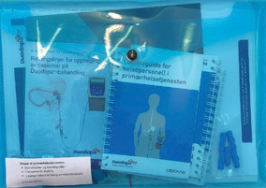 | Mappe med instruksjoner til hjemmetjenesten
 | Skriftlig materiell til pasient | Antall å bestille
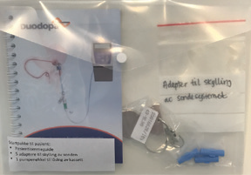 | Pasientstartpakke
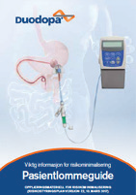 | Lommeguide til pasient – 16 timers dagbehandling
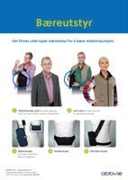 | Oversikt bæreutstyr

Utvalgt sikkerhetsinformasjon for Duodopa® (levodopa/karbidopa intestinalgel)

Advarsler/forsiktighetsregler
- Før behandling starter bør pasienter evalueres for historie med eller symptomer på polynevropati og kjente risikofaktorer, og deretter regelmessig. Vær oppmerksom på vitamin B6- og B12-mangel
- Før behandling startes opp, bør pasienter og omsorgspersoner advares om den potensielle risikoen for å utvikle Dopaminergt dysregulerings- syndrom DDS
- Sjekk regelmessig for impulskontrollforstyrrelser og mentale forandringer

Bivirkninger – forekommer hyppig
Sondeutstyr- og inngrepsrelaterte:
- Abdominale smerter
- Komplikasjoner ved innsetting av sondeutstyret
- Overflødig granulasjonsvev
- Inngrepssmerter
- Reaksjon på inngrepsstedet
Legemiddelrelaterte:
- Kvalme
- Dyskinesi

Kontraindikasjoner:
- Trangvinkelglaukom
- Alvorlig hjertesvikt
- Alvorlig hjertearytmi
- Akutt slag
- Ikke-selektive MAO-hemmere og selektive MAO-A- hemmere er kontraindisert for bruk sammen
med Duodopa. Disse må seponeres minst 2 uker før oppstart av behandling med Duodopa
- Tilstander hvor adrenergika er kontraindisert, f.eks. feocromocytom, hypertyreose og Cushing

- Erytem på innsettelsesstedet
syndrom
•
e om udiagnostisert hudlesjon eller

- Postoperativ sårinfeksjon
- Postoperativ væsking
Ved mistank
tidligere melanom

Utvalgt produktinformasjon Duodopa® (levodopa/karbidopa intestinalgel)
Indikasjon: Behandling av fremskreden levodopafølsom Parkinsons sykdom med uttalte motoriske fluktuasjoner og hyperkinesi eller dyskinesi når andre tilgjengelige kombinasjoner av legemidler mot Parkinsons sykdom ikke har gitt tilfredsstillende resultater.
Dosering: Den totale døgndosen av Duodopa består av tre individuelt innstilte doser: bolusdose om morgenen, kontinuerlig vedlikeholdsdose og ekstra bolusdoser administrert i løpet av ca. 16 timer. Behandling administreres vanligvis i løpet av tidsrommet pasienten er våken. Dersom medisinsk begrunnet kan Duodopa administreres i opptil 24 timer.
Pakninger og priser: 7 × 100 ml 1 (PVC-pose i plastkassett) kr. 8187,00. For siste oppdaterte pris se felleskatalogen.no.
Refusjon: Duodopa har forhåndsgodkjent refusjon. Refusjonskode: ICPC: N87 Parkinsonisme ICD: G20 Parkinsons sykdom G21 Sekundær parkinsonisme. Reseptgruppe: C.
Referanse: Duodopa SPC, avsnitt 4.1, 4.2, 4.3, 4.4, 4.8 og 6.5, sist oppdatert 01.12.2021.
For utfyllende informasjon om indikasjoner, dosering, kontraindikasjoner, forsiktighetsregler, bivirkninger, pris og refusjon, se felleskatalogen.no

